ANALISIS SISTEM KELISTRIKAN PADA BEBAN MOTOR MESIN PENCACAH SAMPAH PLASTIK

Yanolanda Suzanty Handayani1, Junas Haidi2, Agun Mardian3

1,2,3Program Studi Teknik Elektro Fakultas Teknik Universitas Bengkulu

yanolanda@unib.ac.id1, junas.haidi@unib.ac.id2, [agundian@gmail.com](mailto:agundian@gmail.com)3

*Abstract –* ***In this modern era, the activities of almost all humans depend on machines they make, such as single-phase induction electric motors, which are used to chop plastic waste. This chopping machine aims to help plastic collectors process plastic waste into small pieces, making it easier to pack and ship plastic out of the area for reprocessing. The plastic waste shredding machine is made using a crushing system with a fan-shaped blade construction consisting of 39 blades divided by two rotating rows opposite the cover box using a chain motor gear transmission element. Most of the chopper machines on the market use engines with diesel or diesel fuel, therefore a chopper machine using an electric motor is designed to compare the motor power without the addition of capacitors and capacitors. The waste load used for motors without additional capacitors, medium and large bottles measuring 375 ml to 1500 ml, the machine can chop as much as 800 grams with the highest measurement of power 578.0 Watt, current 4.192 A, the lowest motor speed measurement is 1414 rpm and the reducer speed is 22.9 rpm . The waste load used for motors with additional capacitors, medium and large bottles measuring 375 ml to 1500 ml, the machine can chop 1000 grams with the highest measurement of power 732.7 Watt, current 4.149 A, the lowest motor speed measurement is 1464 rpm and the reducer speed is 22.9 rpm.***

***Keywords : electric motor, capacitor, plastic bottle waste***

Intisari – Pada zaman moderen ini berbagai aktifitas hampir semua manusia bergantung pada mesin yang di buatnya seperti motor listrik induksi satu fasa yang untuk digunakan mencacah sampah plastik. Mesin pencacah ini bertujuan untuk membantu para pengumpul plastik mengolah sampah plastik menjadi serpihan-serpihan kecil sehingga memudahkan dalam pengepakan dan pengiriman plastik keluar daerah untuk diolah kembali. Mesin pencacah sampah plastik yang dibuat menggunakan sistem meremukkan dengan konstruksi pisau berbentuk kipas terdiri dari 39 pisau dibagi dua baris berputar yang berlawanan pada kotak cover dengan menggunakan elemen transmisi gear motor rantai. Mesin pencacah sampah kebanyakan dipasaran yaitu menggunakan mesin berbahan bakar besin atau solar maka dari itu dirancanglah alat mesin pencacah menggunakan motor listrik untuk membandingkan daya motor tanpa penambahan kapasitor dan dengan kapasitor. Beban sampah yang digunakan untuk motor tanpa kapasitor tambahan botol sedang dan besar berukuran 375 ml sampai 1500 ml mesin dapat mencacah sebanyak 800 gram dengan pengukuran tertinggi daya 578,0 Watt, arus 4,192 A pengukuran kecepatan terendah motor 1414 rpm dan kecepatan *reducer* 22,9 rpm. Beban sampah yang digunakan untuk motor dengan kapasitor tambahan botol sedang dan besar berukuran 375 ml sampai 1500 ml mesin dapat mencacah sebanyak 1000 gram dengan pengukuran tertinggi daya 732,7 Watt arus 4,149 A pengukuran kecepatan terendah motor 1464 rpm dan kecepatan *reducer* 22,9 rpm.

Kata kunci : motor listrik, kapasitor, sampah botol plastik

I. PENDAHULUAN

Perkembangan dunia industri yang terus berkembang di berbagai bidang, tentunya hal ini juga mampu membuat kehidupan manusia menjadi lebih mudah dengan kemajuan industri yang sangat pesat. Pada saat ini kehidupan manusia memang tidak lepas dari sampah plastik pada rumah tangga.

Umumnya mesin pencacah terdiri dari *gear* yang saling berhubungan, seperti mesin berbahan bakar bensin atau solar atau biasa di pakai untuk penggerak mesin pembuat pakan ikan atau yang lainnya. Mesin tersebut hanya mampu dimiliki oleh industri kecil dan menengah. Umumnya mereka menggunakan mesin pencacah untuk mendapatkan plastik dalam bentuk serpihan/butiran, dan kemudian serpihan ini yang dijual ke industri menengah dan besar untuk di olah kembali. mesin pencacah tipe *reel* ini prosesnya kurang efisien karena sumber mesin masih berbahan bakar, suara berisik, polusi asap udara, kecepatan tidak stabil mengakibatkan resiko mesin cepat rusak [1].

Dari penjelasan diatas limbah dari plastik merupakan masalah yang dianggap serius bagi lingkungan, karena plastik merupakan bahan yang tidak dapat terurai oleh bakteri. Hal ini diulas berdasarkan banyaknya sampah botol plastik yang sulit terurai dan akan semakin banyak jika tidak didaur ulang kembali. Maka dibutuhkan mesin pencacah untuk mendaur ulang. Saat ini telah banyak mesin pencacah botol plastik bekas, namun mesin tersebut memiliki harga mahal dan terlalu besar. Untuk itu perlu suatu terobosan yang salah satunya menciptakan mesin pencacah dengan tenaga penggerak berupa motor listrik. proses pencacahan tersebut usaha perlu dilakukan kombinasi gear putar peremuk dan gear pemotong, dengan keadaan ini bahan menjadi hancur. Penciptaan alat penelitian ini akan bermanfaat untuk lebih baik dan digunakan sebagian industri kecil. maka mesin pencacah sampah ini berupa plastik untuk mempermudah pengolahan limbah plastik, yang didalam hal ini plastik yang akan dipotong adalah botol plastik kemasan. Hasil perencanaan dan perhitungan diperoleh suatu hasil prototype mesin pencacah botol plastik yang memiliki spesifikasi.

II. KERANGKA TEORITIS

2.1 Motor AC Induksi (Motor Induksi)

Motor induksi merupakan motor yang paling umum digunakan pada berbagai peralatan industri. Popularitasnya karena rancangannya yang sederhana, murah dan mudah didapat, dan dapat langsung disambungkan ke sumber daya AC [2].

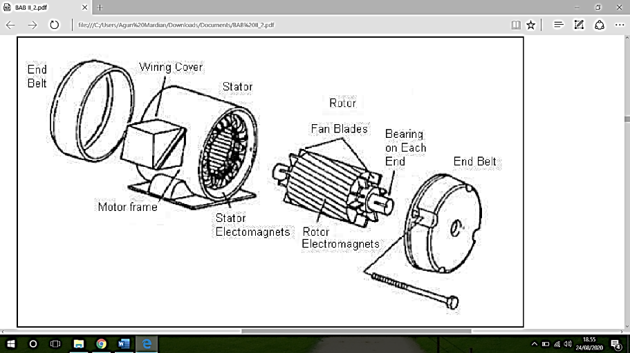

Gambar 1. Motor AC Induksi

2.2 Motor Induksi Satu Phasa dengan Kapasitor

Kapasitor adalah komponen yang berfungsi menyimpan dan memberikan energi yang terbatas sesuai dengan kapasitasnya. Pada dasarnya kapasitor terdiri atas dua keping sejajar yang dipisahkan oleh medium dielektrik. Kapasitor pada sistem daya listrik menimbulkan daya reaktif untuk memperbaiki tegangan dan faktor daya, karenanya memasang atau menghubungkan kapasitor secara seri terhadap kumparan bantu (starting) motor induksi satu phasa jenis motor kapasitor adalah untuk memperoleh beda phase antara arus lilitan/kumparan utama (running) dan arus lilitan/kumparan bantu (starting) yang lebih besar, sehingga dihasilkan cukup torsi untuk menggerakkan rotor sangkar pada saat starting. Bila sebuah kapasitor dialiri arus bolak-balik (AC), maka pada kapasitor tersebut akan timbul reaktansi kapasitif (Xc). Besarnya nilai reaktansi kapasitif tergantung dari besarnya nilai kapasitansi sebuah kapasitor yang ditulis dalam simbol Farad (F) dan frekuensi (Hz) arus bolak-balik. Konstruksi dari motor kapasitor ditunjukkan pada Gambar 2.5a. Rangkaian ekivalen motor ini seperti yang ditunjukkan pada Gambar 2 [3] [4] .

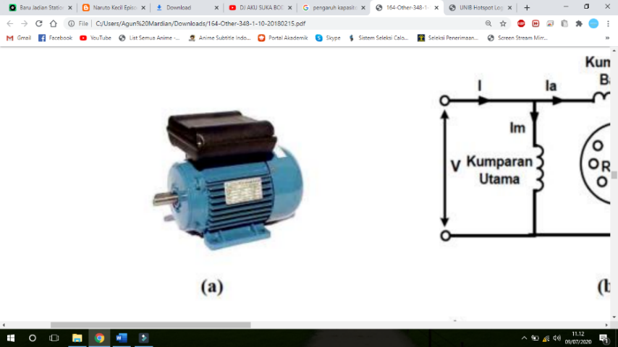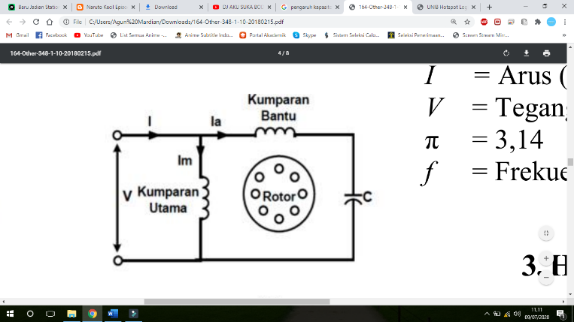

(a) (b)

Gambar 2. (a) Jenis Motor, (b) Rangkaian Ekivalen Motor

Kapasitor dihubungkan seri dengan kumparan bantu dan tidak dilepas setelah pengasutan dilakukan dan tetap tinggal pada rangkaian. Hal ini menyederhanakan konstruksi dan mengurangi biaya serta memperbaiki ketahanan motor karena saklar sentrifugal tidak digunakan. Faktor daya, denyutan momen putar, dan efisiensi akan lebih baik karena motor berputar seperti motor dua phasa [5].

III. METODE

Penelitian ini dilakukan untuk membahas tentang perancangan kelistrikan motor induksi satu fasa sebagai mesin pencacah sampah plastik yang bertujuan untuk membandingkan kinerja motor tanpa kapasitor tambahan dan dengan kapasitor tambahan. Secara umum dari sistem kerja motor induksi satu fasa yang dapat di lihat pada gambar 3.

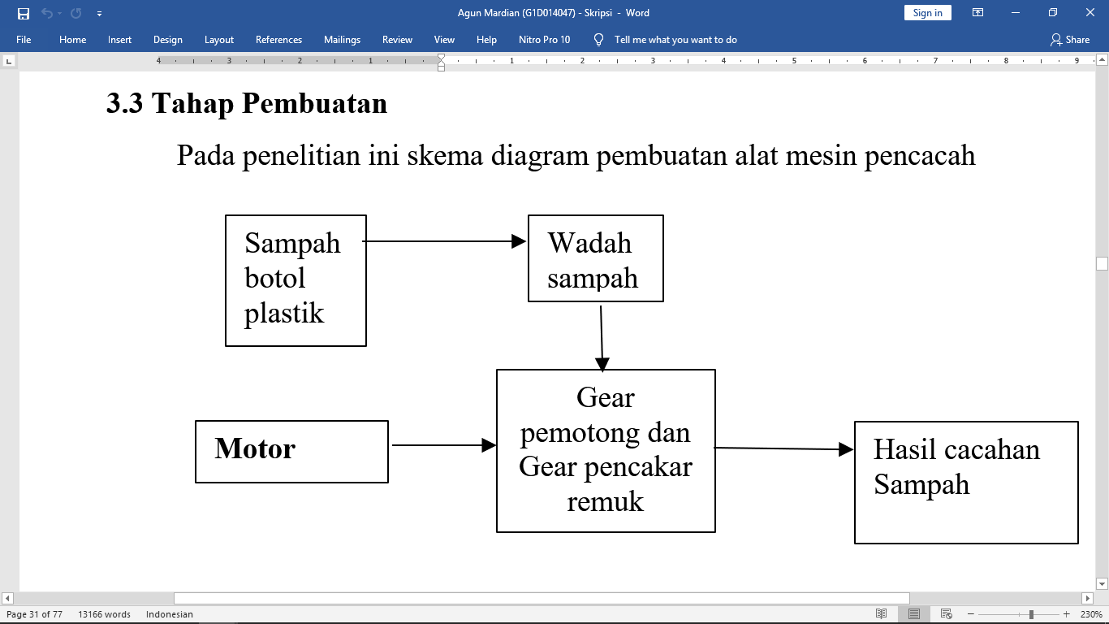

Gambar 3. Diagram Blok Keseluruhan Sistem

Gambar 3 dapat dijelaskan bagaimana alur perancangan dari sistem kinerja motor induksi satu fasa. motor induksi satu fasa penggerak mesin pencacah selanjutnya keluaran dari pencacah menjadi serpihan serpihan plastik. Pengujian dilakukan dengan memberikan beban sampah botol plastik pada motor induksi. Desain pencacah sampah plastik dapat di lihat pada gambar 4 di bawah ini.

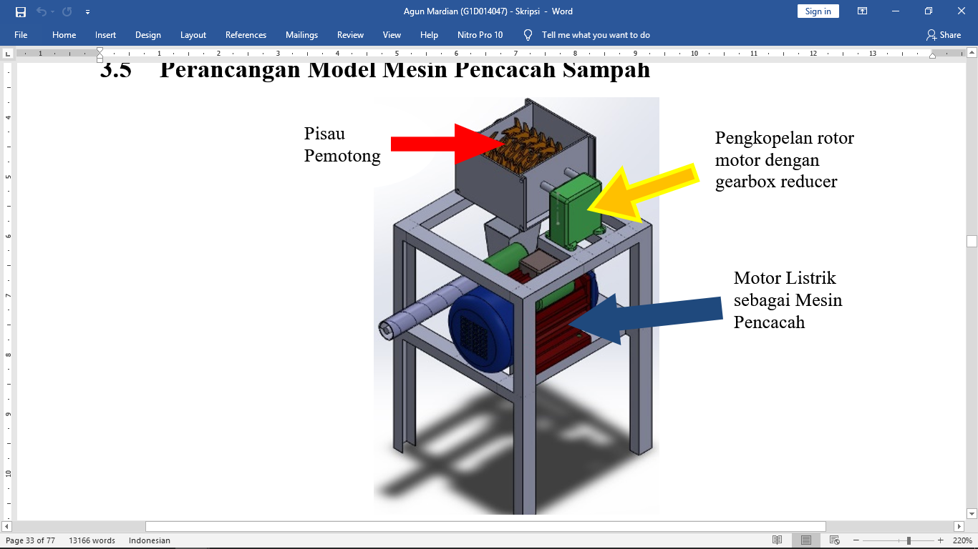

Gambar 4. Desain Alat Pencacah sampah plastik Motor Induksi satu Fasa

3.1 Langkah-Langkah Penelitian

1. Objek Penelitian

Objek Penelitian yang akan dilakukan pengaruh beban dan tebal sampah plastik terhadap putran kecepatan motor ialah objek penelitian yang terletak pada mesin pencacah sampah.

1. Metode Observasi dan Pengujian Alat

Metode observasi dilakukan dengan pengamatan langsung ke lab mesin untuk mengujikan alat mesin pencacah dan mendapatkan data bagaimana perubahan pengaruh daya yang di ujikan beban pada putaran kecepatan pada motor.

3.2 Perhitungan Perbaikan Daya dengan Menggunakan Kapasitor Tambahan

Memperhitungkan berapa nilai kapasitas kapasitor tambahan untuk memperbaiki faktor daya θ1 menjadi θ2 dengan menghitung daya reaktifnya terlebih dahulu dengan menggunakan persamman di bawah ini :

Cos θ1 = Cos-1 x φ1 (1)

Cos θ2 = Cos-1 x φ2 (2)

Q1 = V x I x Cos θ1 (3)

Q2 = V x I x Cos θ2 (4)

ΔQ = Q2 – Q1 (5)

C = $\frac{Qc}{-V2 . ω}$ (6)

Motor listrik adalah komponen alat pada mesin mencacah sampah dalam proses alat mencacah plastik menjadi potongan-potongan kecil, untuk proses daur ulang. Motor yang digunakan pencacah sampah memiliki spesifikasi yang besar sehingga motor harus memiliki efesiensi yang tepat sehingga motor tetap kuat berputar berapa tebal dan berat sampah plastik yang di cacah. Sampah plastik ditentukan berapa tebal dan banyak beratnya plastik yang akan di gunakan untuk beban motor. Perhitungan untuk hubungan berat plastik terhadap kecepatan motor adalah cara bagaimana menghitung torsi hasil perkalian gaya newton dan jarak meter, dimana gaya newton sebagai berat beban sampah dan jarak meter sebagai perputaran rpm pada motor. Setelah mendapatkan perhitungan segitiga daya maka bisa di perhitungkan berapa nilai kapasitas kapasitor bank yang di butuhkan. Penelitian ini menganalisis perbandingan daya cos φ beban motor dengan menggunakan kapasitor dan tanpa kapasitor.

3.3 Diagram Alir Penelitian

Pada penelitian ini harus memiliki struktur dan alur kerja yang tepat agar penelitian mencapai tujuan seperti yang telah ditargetkan. Berikut diagram alir penelitian yang dapat dilihat pada Gambar 5.

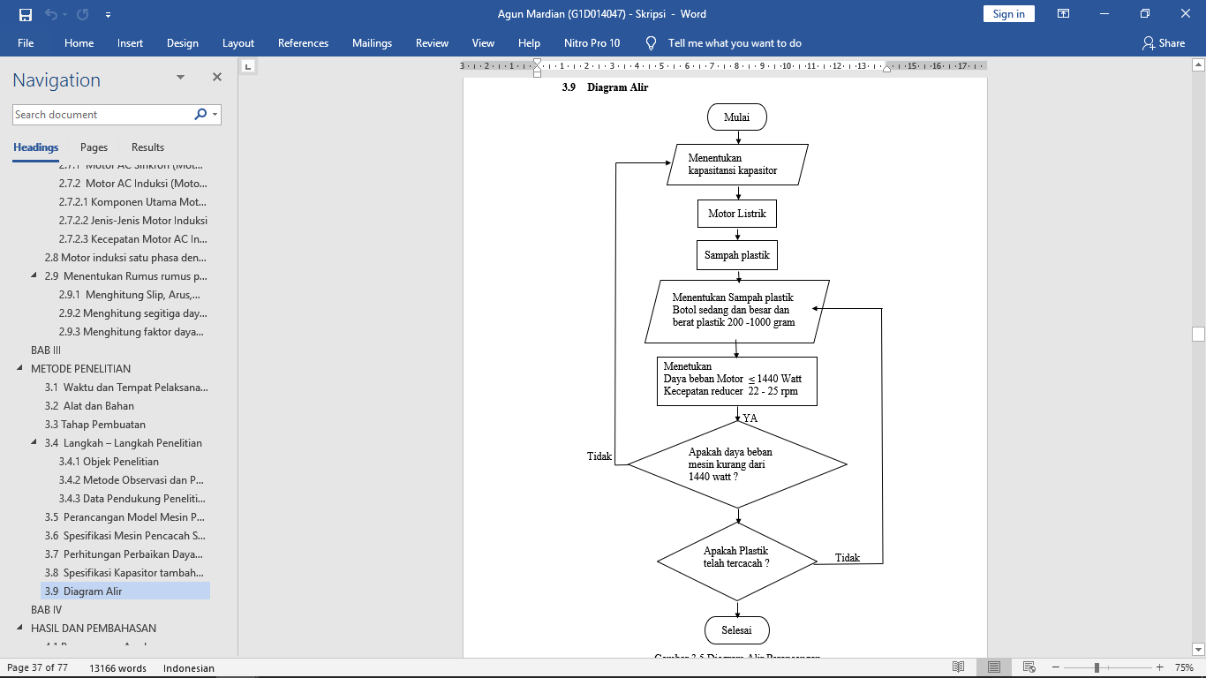

Gambar 5. Diagram Alir Sistem

IV. HASIL DAN PEMBAHASAN

4.1 Pengujian Motor Pencacah Sampah Tanpa Tambahan Kapasitor

Pengujian kinerja mesin mengukur daya dan seberapa kuat putaran rotor torka atau torsi motor yang di konversi oleh *gearbox reducer* untuk mampu mencacah dengan variasi berat beban sampah botol plastik.

Tabel 1. Data Hasil Pengujian Motor Tanpa Kapasitor Tambahan

|  |  |  |  |
| --- | --- | --- | --- |
| Jenis Sampah Plastik | Berat Sampah Plastik (gram) | Waktu Untuk Mencacah (detik) | Putaran Motor (Rpm) |
| - | - | - | 1500 |
| Botol Sedang 375 ml s.d 500 ml | 200 | 67 | 1490 |
| Botol Sedang 375 ml s.d 500 ml | 400 | 141 | 1492 |
| Botol Sedang 375 ml s.d 500 ml | 600 | 210 | 1499 |
| Botol Sedang 375 ml s.d 500 ml | 800 | 276 | 1488 |
| Botol Besar 1000 ml s.d 1750 ml | 100 | 20 | 1489 |
| Botol Besar 1000 ml s.d 1750 ml | 250 | 52 | 1414 |

Tabel 1. Sambungan Data Hasil Pengujian Motor Tanpa Kapasitor Tambahan

|  |  |  |  |
| --- | --- | --- | --- |
| Putaran Motor Gear Box Reducer (Rpm) | Daya Terukur Pada Motor (Watt) | Arus Terukur Pada Motor (Amper) | Tegangan Terukur Pada Motor (Volt) |
| 36,9 | 420,1 | 3,624 | 196,0 |
| 37,3 | 433,1 | 3,779 | 195,0 |
| 24,9 | 453,7 | 3,754 | 193,8 |
| 25,3 | 492,9 | 4,168 | 195,4 |
| 24,4 | 490,2 | 4,192 | 200,0 |
| 24,8 | 549,4 | 3,983 | 199,5 |
| 22,9 | 578,0 | 4,004 | 201,9 |

Pada Tabel 1 dapat di lihat hasil dari pengukuran tanpa tambahan kapasitor. Beban sampah listrik inilah yang akan menentukan seberapa kuat motor listrik berkecepatan putar rotor di spesifikasi 1480 rpm yang telah terpasang gearbox reducer berbanding 1:60 dengan kecepatan 24,6 rpm. Untuk beban mencacah sampah plastik ini tutup botol dan buntut botol dibuang agar tidak membedakan tebal plastik karena jika dimasukan rotor dari motor listrik berhenti berputar. Beban botol plastik untuk mencacah hanya mencapai 800 gram saja berukuran botol aqua sedang 380 ml samapi 500 ml dengan arus yang terukur 4,192 A dan daya terukur 490,2 Watt, sedangkan botol aqua besar berukuran 1 liter sampai 1,75 liter dengan berat 250 gram saja arus yang terukur 4,004 A dan 578,0 Watt.

4.2 Pengujian Motor Pencacah Sampah dengan Tambahan Kapasitor

Selesainya pengujian mesin tanpa kapasitor tambahan, dilakukan pengujian menggunakan kapasitor tambahan.

Tabel 2. Data Hasil Pengujian Motor Tanpa Kapasitor Tambahan

|  |  |  |  |
| --- | --- | --- | --- |
| Jenis Sampah Plastik | Berat Sampah Plastik (gram) | Waktu Untuk Mencacah (detik) | Kapasitor  (µf) |
| - | - | - | 165 |
| Botol Sedang  375 ml s.d 500 ml | 200 | 68 | 165 |
| Botol Sedang  375 ml s.d 500 ml | 400 | 140 | 165 |
| Botol Sedang  375 ml s.d 500 ml | 600 | 208 | 165 |
| Botol Sedang  375 ml s.d 500 ml | 800 | 276 | 165 |
| Botol Sedang  375 ml s.d 500 ml | 1000 | 348 | 165 |
| Botol Besar  1000 ml s.d 1750 ml | 100 | 20 | 165 |
| Botol Besar  1000 ml s.d 1750 ml | 200 | 41 | 165 |
| Botol Besar  1000 ml s.d 1750 ml | 300 | 61 | 165 |
| Botol Besar  1000 ml s.d 1750 ml | 400 | 82 | 165 |

Tabel 2. Data Hasil Pengujian Motor Tanpa Kapasitor Tambahan

|  |  |  |  |  |
| --- | --- | --- | --- | --- |
| Putaran Motor (Rpm) | Putaran Motor Gear Box Reducer (Rpm) | Daya Terukur Pada Motor (Watt) | Arus Terukur Pada Motor (Amper) | Tegangan Terukur Pada Motor (Volt) |
| 1499 | 37,3 | 579,9 | 3,933 | 202,7 |
| 1493 | 25,8 | 461,1 | 4,029 | 200,5 |
| 1499 | 37,9 | 658,2 | 4,064 | 203,2 |
| 1468 | 25,3 | 592,2 | 4,151 | 203,5 |
| 1492 | 24,9 | 505,7 | 4,553 | 202,8 |
| 1488 | 24,4 | 621,1 | 4,240 | 203,3 |
| 1484 | 24,8 | 482,8 | 4,397 | 201,2 |
| 1496 | 24,5 | 492,0 | 4,409 | 200,9 |
| 1484 | 24,8 | 668,4 | 3,997 | 208,6 |
| 1464 | 22,9 | 723,7 | 4,419 | 209,3 |

Pada Tabel 2 dapat di lihat hasil dari pengukuran dengan kapasitor tambahan. Dari beban sampah listrik inilah yang akan menentukan seberapa kuat motor listrik dengan kapasitor tambahan untuk beban mencacah sampah plastik ini tutup botol dan buntut botol dibuang agar tidak membedakan tebal plastik karena jika dimasukan beserta tutup plastik rotor dari motot listrik berhenti berputar. Beban botol plastik untuk mencacah plastik dengan kapasitor bernilai 165 μF hanya mencapai 1000 gram saja yang berukuran botol aqua sedang 380 ml sampai 500 ml arus yang terukur 4,240 A dan daya 621,1 Watt, sedangkan botol aqua besar berukuran 1 liter sampai 1,75 liter dengan menggunakan kapasitor bernilai kapasitor 165 μF karena botol ini besar maka kapasitornya bertambah dan hanya mampu beban berat 400gram saja arus yang terukur 4,419 A dan daya 723,7 Watt. maka dapat dibuat grafik perbandingan beban dengan daya ukur ditunjukkan pada Gambar 6 dan Gambar 7.

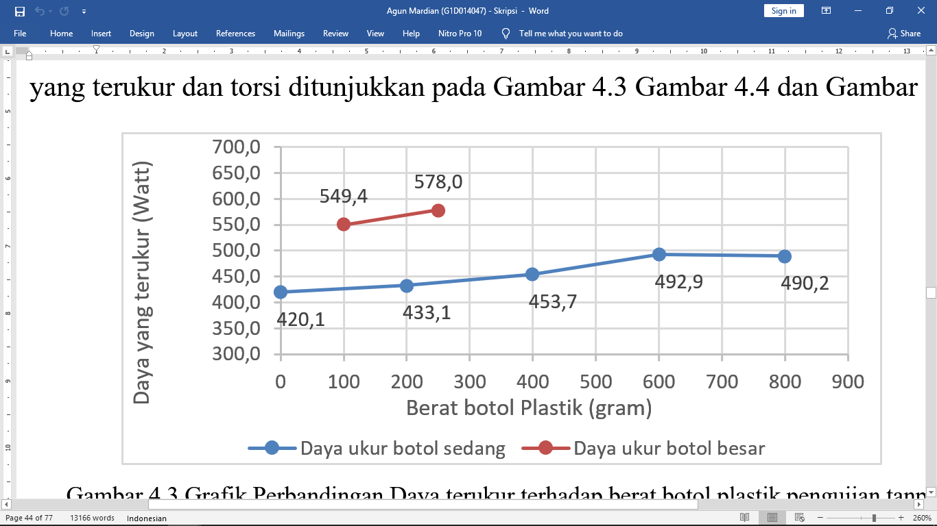

Gambar 6 Grafik Perbandingan Daya terukur terhadap berat botol plastik pengujian tanpa kapasitor tambahan

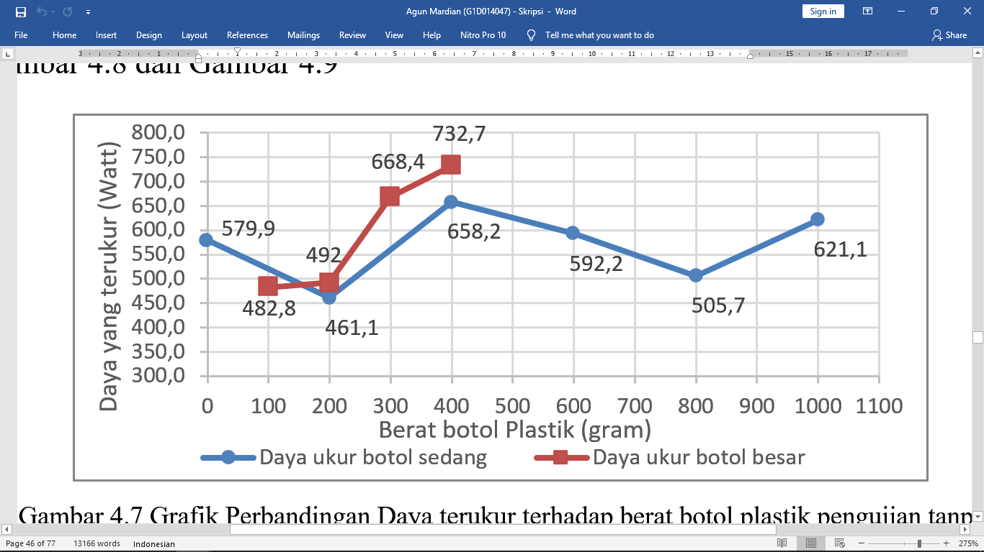

Gambar 7 Grafik Perbandingan Daya terukur terhadap berat botol plastik pengujian dengan kapasitor tambahan

Berdasarkan Gambar 6 dan Gambar 7 karakteristik perbandingan pada dengan variasi beban sampah mesin tanpa kapasitor tambahan dengan berat botol 100 gram sampai 800 gram nilai daya yang terukur dengan mengunakan wattmeter sebesar 420,1 Watt sampai 578,0 Watt. Sedangkan mesin dengan kapasitor tambahan pada berat botol 100 sampai 1000 gram nilai daya yang terukur dengan mengunakan wattmeter sebesar 461,1 Watt sampai 732,7 Watt. Berdasarkan penjelasan diatas dapat disimpulkan bahwa semakin berat botol yang dimasukan maka daya yang terukur semakin besar begitupun jika arus yang terukur semakin besar makan akan semakin besar pula torsi yang di butuhkan dan semakin berat membebani motor induksi satu fasa.

V. KESIMPULAN

5.1 Kesimpulan

1. Berdasarkan hasil pengujian motor yang tidak menggunakan kapasitor tambahan hanya mampu bekerja pada berat botol plastik 800 gram termasuk botol sedang dan botol besar. Pada pengukuran dengan daya terukur mencapai 578,0 Watt dan arus terukur mencapai 4,192 A.
2. Berdasarkan hasil pengujian motor yang menggunakan kapasitor tambahan hanya mampu bekerja pada berat botol plastik 1000 gram termasuk botol sedang dan botol besar. Pada pengukuran dengan daya terukur mencapai 732,7,0 Watt dan arus terukur mencapai 4,419 A.
3. Perbaikan faktor daya yang di dapat pengujian tanpa kapasitor tambahan dan dengan perhitungan kapasitas kapasitor tambahan yang tidak di ketahui jenis kapasitornya benilai 5 μF. Namun pengujian di lakukan kapasitas kapasitor berjenis kapasitor dijual pasaran seperti kapasitor mesin cuci kulkas atau mesin air dll bernilai 165 μF bisa meningkatkan 0,59 menjadi 0,72 dengan adanya pengujian kapasitor tambahan dapat membantu torsi motor pada kondisi botol plastik dimasukkan.

5.2 Saran

1. Motor listrik ini membutuhkan daya 1100 Watt dan bertenaga daya kuda 1,5 HP masih terbilang mahal dengan yang tersedia di pasaran untuk sebagian industri kecil dengan kemampuan daya arus listrik PLN yang tinggi untuk memanfaatkan mesin ini.
2. Mesin ini masih dalam perancangan sehingga botol plastik masih tersangkut di pisau pencacah dan hasil dari cacahanya pun masih terbilang kasar, karena kondisi mesin masih perancangan maka masih dalam perkembangan bagaimana mesin bisa mencacah lebih dari yang di inginkan untuk penelitan ide ide kreatif mahasiswa selanjutnya.

DAFTAR PUSTAKA

|  |  |
| --- | --- |
| [1] | Ichlas Nur, Junaidi, Adriansyah, "PENGEMBANGANSISTEM TRANSMISI PADAMESIN PENCACAHSAMPAH/LIMBAH PLASTIK DENGAN SISTEMCRUSHERDANSILINDER PEMOTONG TIPEREEL," *National Conference of Applied Sciences, Engineering, Business and Information Technology. Politeknik Negeri Padang,* vol. 2, no. 11, pp. 198-206, 2016. |
| [2] | Mochamad Syamsiro, Arip Nur Hadiyanto, Zahrul Mufrodi, "Rancang Bangun Mesin Pencacah Plastik Sebagai Bahan Baku Mesin Pirolisis Skala Komunal," *Jurnal Mekanika dan Sistem Termal (JMST),* vol. 1, no. 2, pp. 43-48, 2016. |
| [3] | Robert Napitupulu, Subkhan, Lestary Dwi Nita, "Rancang Bangun Mesin Pencacah Sampah Plastik," *Jurnal Manutech,* vol. 6, no. 2, pp. 1-5, 2014. |
| [4] | Ahmad Dani , Muhammad Hasanuddin2, "PERBAIKAN FAKTOR DAYA MENGGUNAKAN KAPASITOR," *Seminar Nasional Royal (SENAR) 2018,* vol. 1, no. 2, p. 673 – 678, 2018. |
| [5] | MA Sumanto, Motor Listrik Arus Bolak-Balik, Yogyakarta: Andi Offset, 1993. |